Ce thème consiste à supprimer le rôle défensif d'une pièce adverse.

La fonction de défense sécurise la position des pièces. Un éventuel dysfonctionnement met en danger leur sécurité !

Exemple :

Dans la position ci-dessous, le pion noir e4 semble solidement protégé par le Cavalier, mais la position du Cavalier n'est pas suffisamment sécurisée !
Il suffit d'imaginer l'absence du Cavalier et on voit bien que plus rien ne s'oppose à la capture du pion par le Roi blanc.
L'idée est née ! Il faut maintenant élaborer la combinaison.

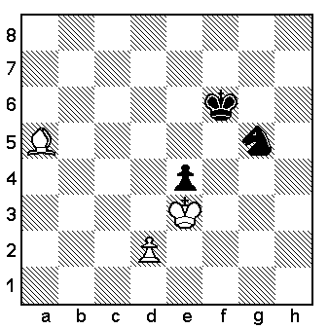

Le motif de la combinaison est l'enfilade Roi/Cavalier réalisée par le Fou a5.

Voyons :

1.Fd8+ Rf5
2.Fxg5 Rxg5
3.Rxe4

La difficulté, pour la résolution de problèmes plus complexes, provient de deux facteurs : d'abord le choix de la pièce à supprimer, ensuite de la bonne évaluation de la combinaison.

Dans la position suivante, toutes les pièces Noires semblent bien protégées.
Il faut simplement placer la bombe au bon endroit !

Gagner le Cavalier est peut probable celui-ci étant défendu deux fois.
Par contre si le Cavalier devait disparaître, la menace de mat qui pèse en h7 ne peut être empêchée que par le déplacement de la Dame noire en g8. L'éloignement de la Dame provoque l'abandon du Fou.

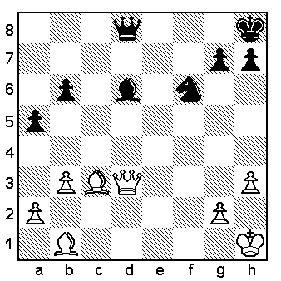
1.Fxf6 fait "sauter" le défenseur de h7.
1… Dg8 forcé pour éviter le mat.
mais la défense du Fou d6 saute aussi.
2.Dxd6 Les blancs gagnent au moins une pièce.

Conclusion :
Il faut préciser que faire "sauter" une défense ne consiste pas seulement à supprimer une pièce adverse mais très souvent aussi à provoquer son éloignement.

